П Р О Г Р А М М А
О П О Р А _ X
--------------------------------------
Расчет опор автодорожных, железнодорожных, пешеходных (и совмещённых) мостов

Руководство по учёту рельсовых нагрузок в программе ОПОРА_Х. (начиная с версии 7.23.00 Июль 2018г)

Версия 7.23.00 Июль 2018г

Г. Новосибирск, 2018г

..
А Н Н О Т А Ц И Я

Начиная с версии 7.23.00 (Июль 2018г), в программе ОПОРА_Х появилась возможность учёта таких рельсовых нагрузок, как поезда Метро, и Трамваи. Железнодорожные нагрузки учитываются при выборе Типа моста «Железнодорожный», и в данном документе не рассматриваются (смотрите «Руководство по программе ОПОРА_Х.doc»).
Нагрузки от поездов Метро и Трамваев могут учитываться, как отдельно (метромосты, и мосты для движения трамваев), так и совместно с автомобильной нагрузкой (совмещённые мосты), при этом тип моста в программе ОПОРА_Х должен быть выбран «Автодорожный».
Рельсовая нагрузка может быть размещена на «Габарите автодорожного моста», в пределах «Разделительной полосы с ограждениями», если её ширина – 3 м, и более.
.
Оглавление
1. ИСХОДНЫЕ ДАННЫЕ ДЛЯ РЕЛЬСОВЫХ НАГРУЗОК. 3
2. РАСЧЁТ РЕЛЬСОВЫХ НАГРУЗОК НА ОПОРУ. 4
3. РАСЧЁТ ОПОР СОВМЕЩЁННЫХ МОСТОВ. 5
4. ЕСЛИ ЕСТЬ «СВОИ» ТЯЖЁЛЫЕ НАГРУЗКИ (Opora_Nagr). 6

1. ИСХОДНЫЕ ДАННЫЕ ДЛЯ РЕЛЬСОВЫХ НАГРУЗОК.
В пункте главного меню «Тип моста» выбирается тип «Автодорожный»:
При вводе ширины «Разделительной полосы с ограждением» в Габарите моста 3 м и более, справа появляется панель «ДАННЫЕ ПО РЕЛЬСОВЫМ ПУТЯМ» для ввода характеристик рельсовых нагрузок:
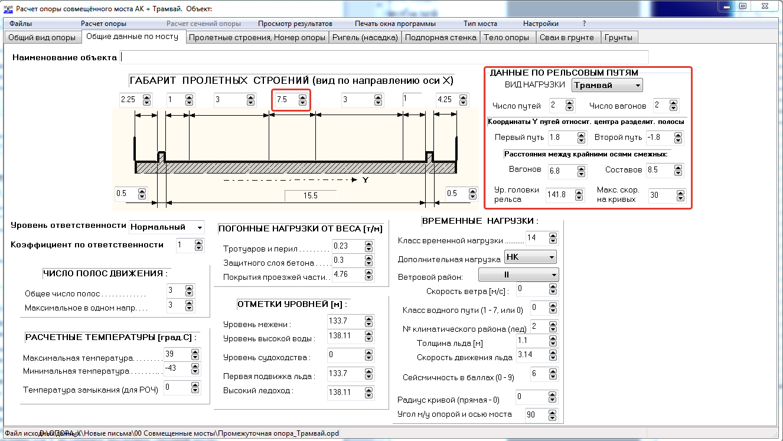
Здесь можно выбрать «ВИД НАГРУЗКИ» (пока – «Метро» и «Трамвай» по СП 35.13330.2011), но оставлен резерв на 5 нагрузок, например, для скоростных трамваев, и т.д…
Данные по рельсовым нагрузкам хранятся в базе данных дополнительных нагрузок, но некоторые данные (Число вагонов в составе, Максимальная скорость движения на кривых, Расстояния между крайними осями Вагонов /Составов/) можно изменять. А некоторые данные (нагрузки на оси, число осей в вагоне, расстояния между осями вагона) можно изменить, только добавив новую нагрузку в базу данных дополнительных нагрузок программы ОПОРА_Х.
Другие важные данные:
- Число рельсовых путей (1, или 2);
- Координаты Y осей путей относительно центра разделительной полосы!
(См. направление оси Y на габарите пролетных строений моста)
- Отметка уровня головки рельса
ОБРАТИТЕ ВНИМАНИЕ: Рельсовые нагрузки будут вычисляться только в случае, если:
1) Выбран ВИД НАГРУЗКИ; 2) Число путей больше 0; 3) Число вагонов больше 0.
Если Расстояние между крайними осями смежных Составов равно 0, то над Линией влияния опорной реакции будет «прокатываться» только один состав из заданного Числа вагонов
(как для нагрузки от поездов Метро по СП 35.13330.2011)…
Если Вам надо рассчитать опору моста «только под поезда метро», или «только под трамвай», то нужно задать класс временной нагрузки АК, равный 1. Иначе мост будет считаться «совмещённым», и рельсовые нагрузки будут суммироваться с нагрузкой АК, в соответствии со значением коэффициента “s2” по п. 6.15 СП 13330.2011…

.

2. РАСЧЁТ РЕЛЬСОВЫХ НАГРУЗОК НА ОПОРУ.
В программе ОПОРА_Х рассматриваются 2 расчётные схемы для рельсовых нагрузок:
- На максимальную опорную реакцию (Схемы «А» и «Б» для нагрузки АК);
- На минимальную опорную реакцию (Схемы «В» и «Г» для нагрузки АК), - для неразрезных пролётов – загружаются отрицательные участки Линии влияния; для промежуточных опор с разрезными пролётами загружается один пролёт…
Как и для дополнительных тяжёлых нагрузок, программа «прокатывает» рельсовую нагрузку над вершинами Лини влияния опорных реакций, вычисляя экстремальные значения (и вес осей нагрузки на соответствующей длине загружения, для вычисления тормозной нагрузки).
Для каждой из схем, кроме нагрузки от опорных реакций, программа, в соответствии с требованиями СП 35.13330.2011, вычисляет:
- Тормозную нагрузку (п. 6.20 СП 35.13330.2011);
- Центробежную силу (по максимальной скорости движения на кривых, и радиусе кривой менее, или равной 600 м) (п. 6.18 СП 35.13330.2011);
- Поперечные удары подвижного состава (п. 6.19 СП 35.13330.2011);
- Коэффициент надёжности;
- Динамический коэффициент (учитывается, если установлен признак учёта динамики на вкладке «Пролетные строения. Номер опоры»);
- Коэффициент «s2» (п.6.15 СП 35.13330.2011), на который умножается нагрузка (рельсовая, или АК), оказывающая минимальное воздействие на опору.

Результаты расчёта рельсовых нагрузок выводятся в процессе расчёта перед окном «ВЫЧИСЛЕННЫЕ ВРЕМЕННЫЕ НАГРУЗКИ…» (с возможностью редактирования):
.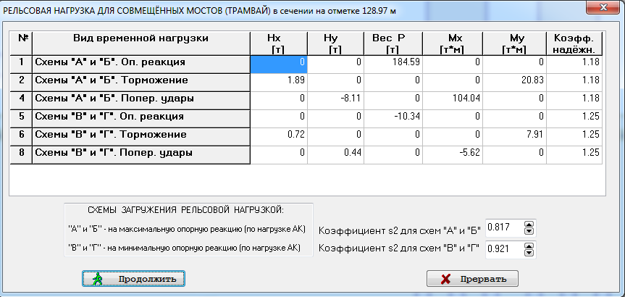
Если класс временной нагрузки АК равен 1, то в строки следующей таблицы «ВЫЧИСЛЕННЫЕ ВРЕМЕННЫЕ НАГРУЗКИ…», вместо нагрузок АК для схем загружения «А», «Б», «В», и «Г» будут прописаны именно рельсовые нагрузки (Метро, или Трамвай).
Дополнительные тяжёлые нагрузки (схемы «Д» и «Е») – не учитываются (обнуляются).
То есть, рассчитываться будет опора «Метромоста», или моста «только для Трамвая».
Но в этом случае (пока, в версии 7.23.00) игнорируется и пешеходная нагрузка на тротуарах…

3. РАСЧЁТ ОПОР СОВМЕЩЁННЫХ МОСТОВ.
Если для моста вида «Автодорожный» задана рельсовая нагрузка («Разделительная полоса» 3 м, и более, выбран «Вид рельсовой нагрузки», Число путей и вагонов больше 0), в «Габарите» есть место для размещения полос АК («Проезд 1», и/или «Проезд 2» 3м, и более), и класс нагрузки АК больше 1, то такой мост считается совмещённым.
При расчёте опоры СОВМЕЩЁННОГО моста данные Таблицы «ВЫЧИСЛЕННЫЕ ВРЕМЕННЫЕ НАГРУЗКИ…» для нагрузок АК по схемам «А», «Б», «В», и «Г» будут суммироваться с соответствующими рельсовыми нагрузками, с учётом коэффициента «s2» по п.6.15 СП35…
При этом наименьшее из воздействий (рельсовая нагрузка, или АК) будет умножаться на соответствующий коэффициент «s2», а наибольшее из воздействий – на коэффициент 1.0.
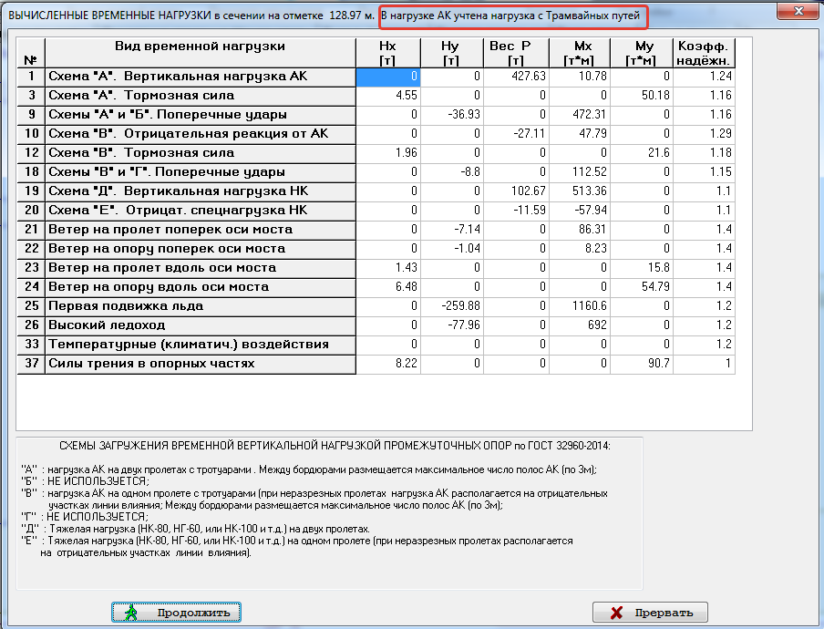
Далее расчёт идёт по алгоритму программы ОПОРА_Х…

Если трамвайные пути возможно использовать для расположения дополнительных полос нагрузки АК, то нужно будет сделать дополнительный расчёт в ОПОРА_Х, с другим Габаритом
(с «нулевой» «Разделительной полосой», добавив её ширину к ширине «Проездов»)…

4. ЕСЛИ ЕСТЬ «СВОИ» ТЯЖЁЛЫЕ НАГРУЗКИ (Opora_Nagr).
В версии 7.23.00 программы ОПОРА_Х для описания рельсовых нагрузок (Метро, Трамвай) использованы ID 14 и 15 в базе данных тяжёлых нагрузок программы ОПОРА_Х.
Для дальнейшего развития программы (например, для скоростных трамваев), зарезервированы ID от 16 до 20…
В связи с этим, у Пользователей программы ОПОРА_Х, уже использовавших возможность ввода «своих собственных» специальных нагрузок для расчёта опор мостов (с помощью вспомогательной программы «Opora_Nagr»), могут возникнуть проблемы…
Чтобы сохранилась старая база данных по нагрузкам, устанавливайте версию 7.23.00 в отдельный каталог. Например, «C:\Расчеты\ОПОРА_Х723».
С помощью программы «Opora_Nagr» экспортируйте «свои» специальные нагрузки из «старой» базы данных, а затем импортируйте свои нагрузки в базу данных версии 7.23.00.
При этом ID нагрузки изменится, и надо быть внимательными при открытии исходных данных, созданных прежними версиями ОПОРА_Х, где эти «свои» нагрузки использовались.
Нужно будет заново выбрать свою специальную нагрузку из списка (на вкладке «Общие данные по мосту», в списке «Дополнительная нагрузка»).

